Captura del pop-up de área y perímetro:
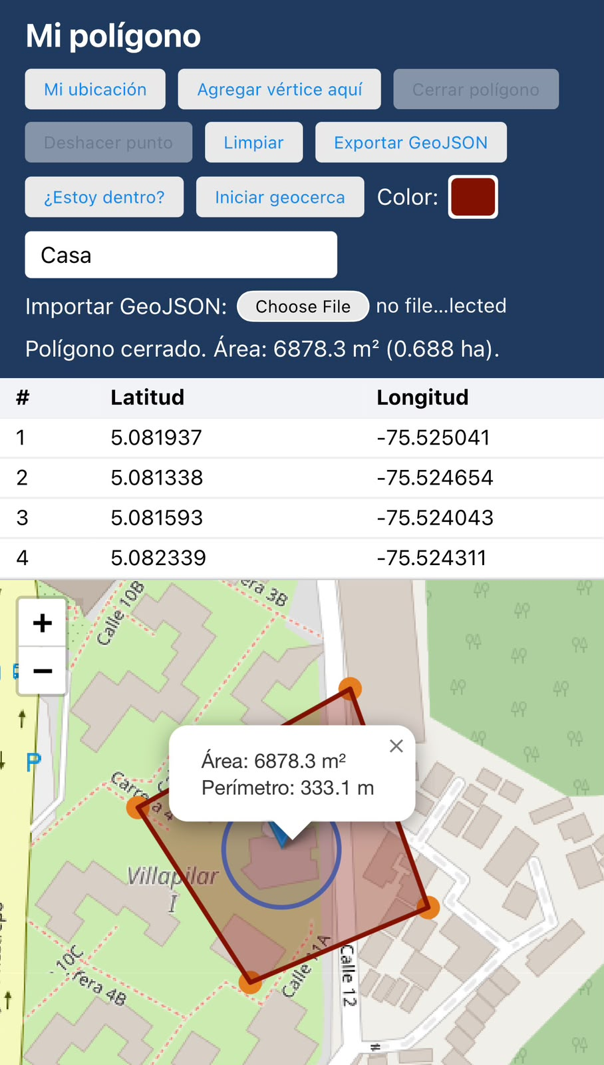

Respuesta a la pregunta:
Una aplicación que pide ubicaciones y guarda ubicaciones revela más sobre mí de lo que, a simple vista, parece capaz: suficientes puntos de datos pueden determinar con precisión dónde vivo, dónde trabajo y alrededor de qué hora salgo de casa o si estoy viajando. Y esto no es porque alguien mire un punto en el mapa, sino porque estos patrones caen en manos de terceros debido a una brecha de seguridad o porque me rastrean en una ubicación desconocida. Yo pediría permiso de forma explícita y solo en el momento en que sea absolutamente necesario, nunca en segundo plano sin avisar; almacenaría la mínima cantidad de datos solo para que funcione una función; y, si esos datos se guardaran, se cifrarían; y tendría una fecha de caducidad para que no dejes por ahí basura para siempre. También quería permitir que el usuario pudiera ver, exportar o eliminar su ubicación en cualquier momento que quisiera—igual que cómo este proyecto ya guarda los vértices localmente en el navegador usando localStorage en lugar de enviarlos a algún servidor externo.

